Министерство образования и науки Российской Федерации
Севастопольский государственный университет

Отчет
по лабораторным работам №4
«Исследование способов модульного тестирования программного обеспечения в среде NUnit»

Выполнил:
ст. гр. ПИ/б-31о
Хныкин В.М.
Проверил:

Севастополь
2019

1. ЦЕЛЬ РАБОТЫ
Исследовать эффективность использования методологии TDD при разработке программного обеспечения. Получить практические навыки использования фреймворка NUnit для модульного тестирования программного обеспечения.

2. ПОСТАНОВКА ЗАДАЧИ
Применить методологию TDD при разработке класса WorkTable с использование фреймворка Nunit.

3. ОПИСАНИЕ ОБЯЗАННОСТЕЙ ТЕСТИРУЕМОГО КЛАССА
Класс WorkTable выполняет функции добавления нового вида работы, а также подсчета цены на все виды работ.

4. ТЕКСТ ПРОГРАММЫ
Текст модульного теста:
[TestFixture]
public class WorkTableUnitTests
{

[Test]
public void TestMethodCount()
{
WorkTable wt = new WorkTable();
wt.AddWork("Вид работ 1", "50");
wt.AddWork("Вид работ 2", "50");
wt.AddWork("Вид работ 1", "50");

bool returnedValue = Math.Abs(150 - wt.CountWork()) < 0.0001 ? true : false;
Assert.AreEqual(true, returnedValue);
}

[Test]
public void TestMethodAddWork()
{
WorkTable wt = new WorkTable();

string result = wt.AddWork("", "50");
Assert.AreEqual(@"Поле 'Вид работ' пустое", result);

result = wt.AddWork("Вид работ 1", "");
Assert.AreEqual(@"Поле 'Цена' пустое", result);

result = wt.AddWork("Вид работ 1", "NaN");
Assert.AreEqual(@"В поле 'Цена' присутствуют недопустимые символы", result);

result = wt.AddWork("Вид работ 1", "50");
Assert.AreEqual("Добавлено", result);
}
}
}
Текст программы:
class Row
{
private string kindOfWork;
private float price;

public string KindOfWork
{
get{return kindOfWork;}
set{kindOfWork = value; }
}
public float Price
{
get { return price; }
set { price = value; }
}
public Row(string kindOfWork, float price)
{
this.kindOfWork = kindOfWork;
this.price = price;
}
}
class WorkTable : IWorkTable
{
List<Row> Data = new List<Row>();
public string AddWork(string kindOfWork, string price)
{
if (kindOfWork == "")
return @"Поле 'Вид работ' пустое";
if (price == "")
return @"Поле 'Цена' пустое";

float result;
if (!float.TryParse(price, out result))
return @"В поле 'Цена' присутствуют недопустимые символы";

Data.Add(new Row(kindOfWork, result));
return "Добавлено";
}

public float CountWork()
{
float sum = 0;
foreach (Row row in Data)
sum += row.Price;
return sum;
}
}

5. РЕЗУЛЬТАТЫ ТЕСТИРОВАНИЯ

На рисунке 5.1 можно увидеть, что класс WorkTable не прошел модульное тестирование, так как его методы еще не реализованы.
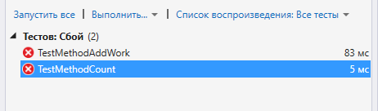
Рисунок 5.1 – Результат выполнения теста нереализованных методов

Реализуем метод AddWork() класса WorkTable и запустим тест на выполнение. Результаты продемонстрированы рисунком 5.2.
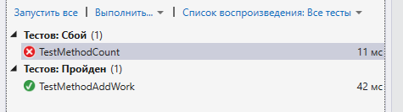
Рисунок 5.2 – Результат выполнения теста с одним реализованным методом

Реализуем метод Count() класса WorkTable и запустим тест на выполнение. Как видно на рисунке 5.3 класс WorkTable Успешно прошел модульное тестирование.
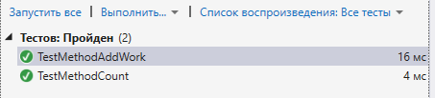
Рисунок 5.3 – Результат выполнения теста со всеми реализованными методами

ВЫВОДЫ
В ходе выполнения лабораторной работы были исследованы возможности выполнения модульного тестирования с использованием Nunit и методологии TDD. Следуя данной методологии были написаны тесты для методов Count() и AddWork() класса WorkTable. Как и ожидалось, класс не прошел модульное тестирование, так как его методы не были реализованы(рис. 5.1). Реализовав методы тестирумого класса был выполнен повторный запуск тестов. Результат изображен на рисунке 5.3. Таким образом можно сделать вывод, что фреймворк Nunit действительно является удобным средством для выполнения тестирования при написании программного обеспечения, причем на его изучение не требуется тратить большое количество времени.

